**Русский язык. 6 кл.. В 2-х ч.. Ч.1**

Автор(ы): М. Т. Баранов, Т. А. Ладыженская, Л. А. Тростенцова и др.

Класс: [6](https://catalog.prosv.ru/category?filter%5B11%5D=7)

Предмет: [Русский язык](https://catalog.prosv.ru/category?filter%5B8%5D=17)

ISBN: 978-5-09-074214-6, 978-5-09-070477-9, 978-5-09-074214-6

Код номенклатуры: 11-1035-05

Аннотация

Учебник входит в переработанную в соответствии с Федеральным государственным образовательным стандартом основного общего образования линию УМК Т. А. Ладыженской, М. Т. Баранова, С. Г. Бархударова и др. Обновлённый учебник реализует идею интегрированного обучения языку и речи, предполагающего формирование лингвистической и коммуникативной компетенций, а также привлечение большого объёма сведений культурологического характера. Содержание переработано в соответствии с ПООП (добавлены параграфы и задания, в частности, параграф об изобразительно-выразительных средствах), уточнены формулировки понятий и правил, заменены некоторые тексты и иллюстрации, добавлены новые темы, проектно-исследовательские задания, задания повышенного уровня сложности, работа в парах, групповые задания; обовлены приложения (словари, образцы разбора). Новое художественное оформление, усовершенствованный методический аппарат учебника способствуют оптимизации учебного процесса.

**Русский язык. 6 кл.. В 2-х ч.. Ч.2**

Автор(ы): М. Т. Баранов, Т. А. Ладыженская, Л. А. Тростенцова и др.

Класс: [6](https://catalog.prosv.ru/category?filter%5B11%5D=7)

Предмет: [Русский язык](https://catalog.prosv.ru/category?filter%5B8%5D=17)

ISBN: 978-5-09-074216-0, 978-5-09-070478-6, 978-5-09-074216-0

Код номенклатуры: 11-1036-05

**Аннотация**

Учебник входит в переработанную в соответствии с Федеральным государственным образовательным стандартом основного общего образования линию УМК Т. А. Ладыженской, М. Т. Баранова, С. Г. Бархударова и др. Обновлённый учебник реализует идею интегрированного обучения языку и речи, предполагающего формирование лингвистической и коммуникативной компетенций, а также привлечение большого объёма сведений культурологического характера. Содержание переработано в соответствии с ПООП (добавлены параграфы и задания, в частности, параграф об изобразительно-выразительных средствах), уточнены формулировки понятий и правил, заменены некоторые тексты и иллюстрации, добавлены новые темы, проектно-исследовательские задания, задания повышенного уровня сложности, работа в парах, групповые задания; обовлены приложения (словари, образцы разбора). Новое художественное оформление, усовершенствованный методический аппарат учебника способствуют оптимизации учебного процесса.

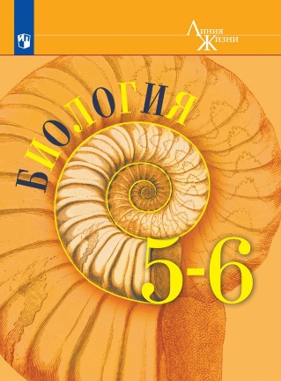**Биология. 5 - 6 классы**

Автор(ы): Пасечник В. В., Суматохин С. В., Калинова Г. С. и др. / Под ред. Пасечника В. В.

Линия УМК: [УМК "Линия жизни". В. В. Пасечник, 5-6 классы](https://catalog.prosv.ru/category?filter%5B6%5D=973)

Класс: [5](https://catalog.prosv.ru/category?filter%5B11%5D=6), [6](https://catalog.prosv.ru/category?filter%5B11%5D=7)

Предмет: [Биология](https://catalog.prosv.ru/category?filter%5B8%5D=24)

Вид литературы: [Учебники](https://catalog.prosv.ru/category?filter%5B9%5D=14)

ISBN: 978-5-09-074048-7, 978-5-09-072136-3, 978-5-09-057126-5, 978-5-09-043475-1

Код номенклатуры: 18-0221-05

**Аннотация**

Учебник для 5-6 класса переработан в соответствии с требованиями примерной образовательной программы, размещенной на сайте www.fgosreestr.ru. Он отвечает базисному учебному плану по биологии (в объеме по 1 ч/нед. в 5 и 6 кл.) и авторской рабочей программе.  
В 5 классе рассмотрены основные признаки организмов и многообразие организмов (бактерии, грибы, лишайники, растения). В 6 классе дан материал о жизнедеятельности организмов, строении и многообразии покрытосеменных растений.  
Предлагаемый учебник – самодостаточная книга. Его структурно-содержательная модель обеспечивает организацию учебного материала в соответствии с разными формами учебной деятельности. Полезные советы в начале книги помогут школьнику грамотно организовать свою учебную деятельность. Основная единица учебника – структурированный параграф. Информационный блок параграфа содержит материал, полностью реализующий предметные требования и позволяющий формировать

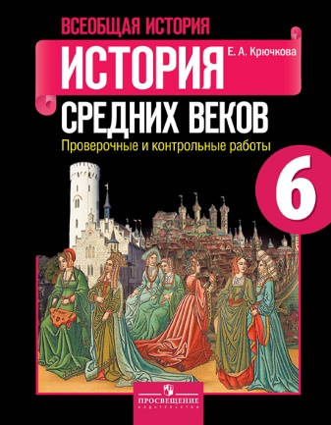**Всеобщая история. История Средних веков. Проверочные и контрольные работы. 6 класс**

Автор(ы): Крючкова Е. А.

Линия УМК: [УМК Е. В. Агибалова, 6 кл.](https://catalog.prosv.ru/category?filter%5B6%5D=731)

Класс: [6](https://catalog.prosv.ru/category?filter%5B11%5D=7)

Предмет: [История](https://catalog.prosv.ru/category?filter%5B8%5D=8)

Вид литературы: [Пособия для учащихся](https://catalog.prosv.ru/category?filter%5B9%5D=15)

Бренд: [Просвещение](https://catalog.prosv.ru/category?filter%5B7%5D=1)

ISBN: 978-5-09-075151-3, 978-5-09-068744-7, 978-5-09-055147-2, 978-5-09-055147-2, 978-5-09-045964-8, 978-5-09-045964-8, 978-5-09-041195-0, 978-5-09-041195-0, 978-5-09-031553-1

Код номенклатуры: 15-0640-01

**Аннотация**

Пособие создано к учебнику Е. В. Агибаловой, Г. М. Донского «Всеобщая история. История Средних веков. 6 класс», переработанному в соответствии с ФГОС основного общего образования. Оно предназначено для самостоятельного контроля знаний учащимися. Издание включает в себя разноуровневые тестовые задания (в формате ГИА), вопросы и задания с открытыми вариантами ответов к каждой главе учебника. Выполнение заданий, содержащихся в пособии, будет способствовать закреплению изученного материала, формированию у учащихся универсальных учебных действий, овладению навыками системной учебной деятельности. Учителя могут использовать данное пособие при проверке знаний учащихся на уроках и во время итогового повторения.

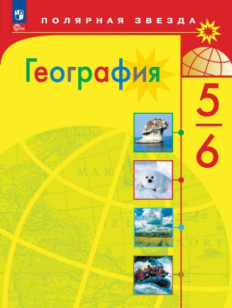**География. 5-6 классы. Учебник**

Автор(ы): Алексеев А.И., Николина В.В., Липкина Е.К. и др.

Линия УМК: [УМК "Полярная звезда" А. И. Алексеев, 5-6 кл.](https://catalog.prosv.ru/category?filter%5B6%5D=1539)

Класс: [5](https://catalog.prosv.ru/category?filter%5B11%5D=6), [6](https://catalog.prosv.ru/category?filter%5B11%5D=7)

Предмет: [География](https://catalog.prosv.ru/category?filter%5B8%5D=25)

Вид литературы: [Учебники](https://catalog.prosv.ru/category?filter%5B9%5D=14)

ISBN: 978-5-09-102550-7

Номер ФПУ: 1.1.2.5.3.1.1

Код номенклатуры: 19-0366-16

**Аннотация**

Учебник соответствует ФГОС 2021 г. Учебник «География» для 5—6 классов открывает завершённую предметную линию «Полярная звезда» для основной школы. Содержание курса 5—6 классов даёт первоначальные знания о природе Земли, об основных этапах её освоения и направлено на достижение личностных, метапредметных и предметных образовательных результатов. Учебник выступает как организатор учебной деятельности и содержит в связи с этим систему параграфов-практикумов «Учимся с «Полярной звездой»; систему разнообразных заданий; инструктивную систему помощи в самостоятельной работе; графически выделенную систему подготовки к аттестации. Разработан в соответствии с требованиями Федерального государственного образовательного стандарта основного общего образования, утверждённого Приказом Министерства просвещения РФ № 287 от 31.05.2021 г.

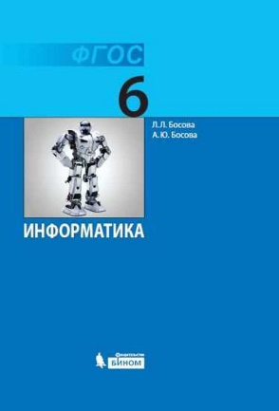**Информатика. 6 класс учебник Босова Л.Л., Босова А.Ю.**

Автор(ы): Босова Л.Л., Босова А.Ю.

ISBN: 978-5-09-079645-3, 978-5-9963-5435-1, 978-5-9963-4440-6

Код номенклатуры: 314-0002-01

**Аннотация**

Учебник входит в УМК по информатике для основной школы (5 – 9 классы).  
Соответствует Федеральному государственному стандарту основного  
общего образования (2010 г.).  
Включён в Федеральный перечень учебников, рекомендованных  
Министерством образования и науки Российской Федерации.  
Состав УМК:  
• авторская программа изучения курса информатики в основной  
школе (5–6, 7–9 классы)  
• учебники для 5–6 классов  
• учебники для 7–9 классов  
• рабочие тетради для 5–6 классов (в 2 ч)  
• рабочие тетради для 7–9 классов (в 2 ч)  
• сборник задач для 5–6 классов  
• сборник задач и упражнений для 7–9 классов  
• практикумы для 5–6 классов (КуМир, Scratch)  
• практикум для 7–9 классов  
• самостоятельные и контрольные работы для 5–6 классов  
• самостоятельные и контрольные работы для 7–9 классов  
• комплект плакатов для 5–6 классов  
• комплект плакатов для 7–9 классов  
• методическое пособие для учителя (5–6 классы)  
• методическое пособие для учителя (7–9 классы)  
• электронные приложения к учебникам в авторской мастерской  
Л. Л. Босовой на сайте http://metodist.Lbz.ru

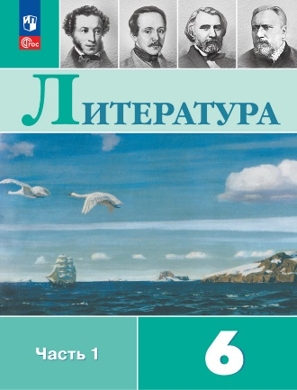**Литература. 6 класс. Учебник. В 2 ч. Часть 1**

Автор(ы): Полухина В.П., Коровина В.Я., Журавлев В.П. и др.; под ред. Коровиной В.Я.

Линия УМК: [УМК В. Я. Коровина, 6 кл.](https://catalog.prosv.ru/category?filter%5B6%5D=620)

Класс: [6](https://catalog.prosv.ru/category?filter%5B11%5D=7)

Предмет: [Литература](https://catalog.prosv.ru/category?filter%5B8%5D=21)

Вид литературы: [Учебники](https://catalog.prosv.ru/category?filter%5B9%5D=14)

ISBN: 978-5-09-102509-5

Номер ФПУ: 1.1.2.1.2.1.2

Код номенклатуры: 12-0051-20

**Аннотация**

Учебник соответствует ФГОС 2021 г. Учебник переработан в соответствии со всеми требованиями ФГОС ООО, утверждённого Приказом Министерства просвещения № 287 от 31.05.2021 г., «Примерной рабочей программой основного общего образования». Учебник входит в учебно-методический комплект для 5—9 классов завершённой предметной линии под редакцией В. Я. Коровиной, призванной обеспечить достижение личностных, метапредметных и предметных результатов, определённых во ФГОС ООО по предмету «Литература», овладение системой универсальных учебных действий. Учебник способствует развитию творческих и коммуникативных способностей обучающихся.

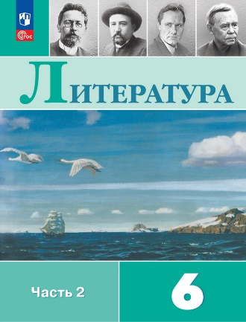**Литература. 6 класс. Учебник. В 2 ч. Часть 2**

Автор(ы): Полухина В.П., Коровина В.Я., Журавлев В.П. и др.; под ред. Коровиной В.Я.

Линия УМК: [УМК В. Я. Коровина, 6 кл.](https://catalog.prosv.ru/category?filter%5B6%5D=620)

Класс: [6](https://catalog.prosv.ru/category?filter%5B11%5D=7)

Предмет: [Литература](https://catalog.prosv.ru/category?filter%5B8%5D=21)

Вид литературы: [Учебники](https://catalog.prosv.ru/category?filter%5B9%5D=14)

ISBN: 978-5-09-102510-1

Номер ФПУ: 1.1.2.1.2.1.2

Код номенклатуры: 12-0052-19

**Аннотация**

Учебник соответствует ФГОС 2021 г. Учебник переработан в соответствии со всеми требованиями ФГОС ООО, утверждённого Приказом Министерства просвещения № 287 от 31.05.2021 г., «Примерной рабочей программой основного общего образования». Учебник входит в учебно-методический комплект для 5—9 классов завершённой предметной линии под редакцией В. Я. Коровиной, призванной обеспечить достижение личностных, метапредметных и предметных результатов, определённых во ФГОС ООО по предмету «Литература», овладение системой универсальных учебных действий. Учебник способствует развитию творческих и коммуникативных способностей обучающихся.

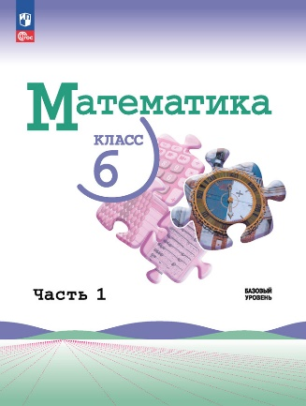**Математика. 6 класс. Базовый уровень. Учебник. В 2 ч. Часть 1**

Автор(ы): Виленкин Н.Я., Жохов В.И., Чесноков А.С. и др.

Класс: [6](https://catalog.prosv.ru/category?filter%5B11%5D=7)

Предмет: [Математика](https://catalog.prosv.ru/category?filter%5B8%5D=18)

Номер ФПУ: 1.1.2.4.1.1.2

Код номенклатуры: 13-1791-03

**Аннотация**

Учебник соответствует ФГОС 2021 г. Учебник создан на основании концепции и методических идей обучения математике С. И. Шварцбурда, Н. Я. Виленкина, А. С. Чеснокова. Учебник состоит из двух частей. Первая часть посвящена делимости чисел, обыкновенным дробям и действиям с ними. Система заданий в учебнике разделена на три основные группы: для работы в классе, для повторения ранее пройденного материала и для домашней работы. В этих группах специальными значками выделены задания для устного выполнения, задания для работы в группах учащихся, практические работы. Кроме того, имеются рубрики, помогающие научиться правильно говорить, рассуждать и мыслить, позволяющие успешно овладевать универсальными учебными действиями, а также рубрика, посвящённая истории математики. Каждый параграф, в свою очередь, завершается рубрикой «Применяем математику», содержащей задания, показывающие связь математики с другими науками и сферами деятельности. Учебник разработан в соответствии со всеми требованиями ФГОС ООО, утверждённого Приказом Министерства просвещения № 287 от 31.05.2021 г.

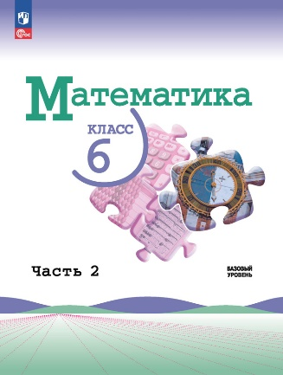**Математика. 6 класс. Базовый уровень. Учебник. В 2 ч. Часть 2**

Автор(ы): Виленкин Н.Я., Жохов В.И., Чесноков А.С. и др.

Класс: [6](https://catalog.prosv.ru/category?filter%5B11%5D=7)

Предмет: [Математика](https://catalog.prosv.ru/category?filter%5B8%5D=18)

Номер ФПУ: 1.1.2.4.1.1.2

**Код номенклатуры: 13-1792-03**

**Аннотация**

Учебник соответствует ФГОС 2021 г. Учебник создан на основании концепции и методических идей обучения математике С. И. Шварцбурда, Н. Я. Виленкина, А. С. Чеснокова. Учебник состоит из двух частей. Вторая часть посвящена рациональным числам и действиям с ними, решению уравнений и представлению числовой информации на графиках. Система заданий в учебнике разделена на три основные группы: для работы в классе, для повторения ранее пройденного материала и для домашней работы. Специальными значками выделены задания для устного выполнения, задания для работы в группах учащихся, практические работы. Кроме того, имеются рубрики, помогающие научиться правильно говорить, рассуждать и мыслить, позволяющие успешно овладевать универсальными учебными действиями, а также рубрика, посвящённая истории математики. Каждый параграф завершается рубрикой «Применяем математику», содержащей задания, показывающие связь математики с другими науками и сферами деятельности. Учебник разработан в соответствии со всеми требованиями ФГОС ООО, утверждённого Приказом Министерства порсвещения № 287 от 31.05.2021 г.

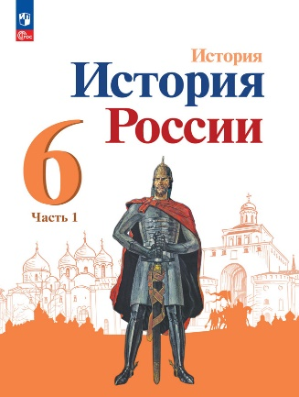**История. История России. 6 класс. Учебник. В 2 ч. Часть 1.**

Автор(ы): Арсентьев Н. М., Данилов А. А., Стефанович П. С. и др. ; под ред. Торкунова А. В.

Класс: [6](https://catalog.prosv.ru/category?filter%5B11%5D=7)

Предмет: [История](https://catalog.prosv.ru/category?filter%5B8%5D=8)

ISBN: 978-5-09-102248-3

Номер ФПУ: 1.1.2.5.1.1.1

Код номенклатуры: 15-1387-04

**Аннотация**

Учебник соответствует ФГОС 2021 г. Учебник разработан в соответствии с требованиями Федерального государственного образовательного стандарта основного общего образования (утверждён приказом Министерства просвещения России № 287 от 31.05.2021 г.), Примерной рабочей программы основного общего образования по истории и Концепции преподавания учебного курса «История России» в образовательных организациях Российской Федерации.  
Учебник освещает ключевые вопросы истории России с древнейших времён до начала XVI в. С учётом современных достижений отечественной и мировой исторической науки авторы излагают ключевые события отечественной истории.  
В учебнике даётся синхронизация исторического процесса. Значительное внимание уделено вопросам культуры и быта. Главным результатом изучения курса  
должно стать духовно-нравственное развитие школьников, формирование у учащихся российской гражданской идентичности и патриотизма.  
Данный учебник состоит из двух частей и открывает линию учебников по отечественной истории.

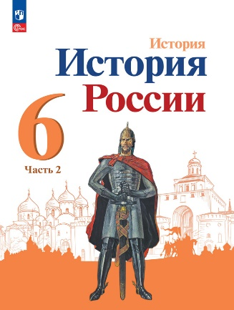**История. История России. 6 класс. Учебник. В 2 ч. Часть 2.**

Автор(ы): Арсентьев Н. М., Данилов А. А., Стефанович П. С. и др. ; под ред. Торкунова А. В.

Класс: [6](https://catalog.prosv.ru/category?filter%5B11%5D=7)

Предмет: [История](https://catalog.prosv.ru/category?filter%5B8%5D=8)

ISBN: 978-5-09-102249-0

Номер ФПУ: 1.1.2.5.1.1.1

Код номенклатуры: 15-1388-04

**Аннотация**

Учебник соответствует ФГОС 2021 г. Учебник разработан в соответствии с требованиями Федерального государственного образовательного стандарта основного общего образования (утверждён приказом Министерства просвещения России № 287 от 31.05.2021 г.), Примерной рабочей программы основного общего образования по истории и Концепции преподавания учебного курса «История России» в образовательных организациях Российской Федерации.  
Учебник освещает ключевые вопросы истории России с древнейших времён до начала XVI в. С учётом современных достижений отечественной и мировой исторической науки авторы излагают ключевые события отечественной истории.  
В учебнике даётся синхронизация исторического процесса. Значительное внимание уделено вопросам культуры и быта. Главным результатом изучения курса  
должно стать духовно-нравственное развитие школьников, формирование у учащихся российской гражданской идентичности и патриотизма.  
Данный учебник состоит из двух частей и открывает линию учебников по отечественной истории.

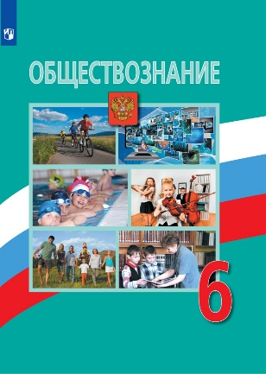**Обществознание. 6 класс**

Автор(ы): Боголюбов Л. Н., Виноградова Н. Ф., Городецкая Н. И. и др.

Класс: [6](https://catalog.prosv.ru/category?filter%5B11%5D=7)

Предмет: [Обществознание](https://catalog.prosv.ru/category?filter%5B8%5D=19)

ISBN: 978-5-09-070424-3, 978-5-09-073923-8

Код номенклатуры: 16-0390-03

**Аннотация**

Учебник входит в линию учебников по обществознанию для основной школы. Согласно Примерной основной образовательной программе основного общего образования, курс "Обществознание" изучается с 6 по 9 класс. Данный учебник открывает единую линию учебников по обществознанию для основной школы. Он знакомит школьников с проблемами развития личности, межличностного общения, затрагивает вопросы деятельности человека. Работа с материалом учебника позволит реализовать системно-деятельностный подход в изучении курса "Обществознание". Учебник создан в соответствии с Федеральным государст-  
венным образовательным стандартом основного общего образования. Соответсвует концепции преподавания курса "Обществознание" в школе.

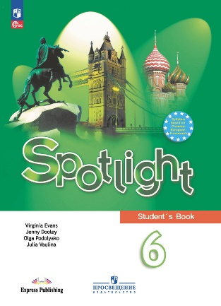**Английский язык. 6 класс. Учебник**

Автор(ы): Ваулина Ю.Е., Дули Д., Подоляко О.Е. и др.

Линия УМК: [УМК "Английский в фокусе", Ю. Е. Ваулина, 6 кл.](https://catalog.prosv.ru/category?filter%5B6%5D=505)

Класс: [6](https://catalog.prosv.ru/category?filter%5B11%5D=7)

Предмет: [Английский язык](https://catalog.prosv.ru/category?filter%5B8%5D=30)

Вид литературы: [Учебники](https://catalog.prosv.ru/category?filter%5B9%5D=14)

ISBN: 978-5-09-102409-8

Номер ФПУ: 1.1.2.3.1.1.2

Код номенклатуры: 24-0021-11

**Аннотация**

Учебник соответствует ФГОС 2021 г. Учебник является центральным элементом учебно-методического комплекта «Английский в фокусе» и предназначен для учащихся 6 классов общеобразовательных организаций. Отличительной особенностью УМК является модульное построение учебника, наличие аутентичного материала о России, заданий, соответствующих требованиям международных экзаменов, готовящих постепенно к Государственной итоговой аттестации учащихся в 9 классе. Учебник разработан в соответствии со всеми требованиями ФГОС ООО, утверждённого приказом Министерства просвещения № 287 от 31.05.2021